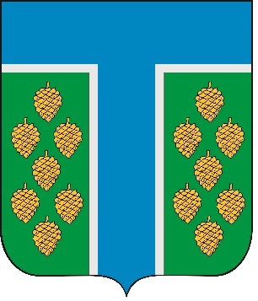

СОВЕТ

ТЕВРИЗСКОГО МУНИЦИПАЛЬНОГО РАЙОНА

ОМСКОЙ ОБЛАСТИ ШЕСТОГО СОЗЫВА

РЕШЕНИЕ

27.09.2024 № 396-р
р.п. Тевриз

О внесении изменений в решение Совета Тевризского муниципального района Омской области от 25.12.2023 № 354-р «О перспективном плане работы Совета Тевризского муниципального района Омской области на 2024 год»

На основании Устава Тевризского муниципального района Омской области, статьи 4 Регламента Совета Тевризского муниципального района Омской области, утвержденного решением Совета Тевризского муниципального района Омской области от 04.04.2019 № 413-р, Совет Тевризского муниципального района Омской области решил:

1. Внести изменения в перспективный план работы Совета Тевризского муниципального района Омской области на 2024 год, утвержденный решением Совета Тевризского муниципального района Омской области от 25.12.2023 № 354-р, дополнив раздел I «Правотворческая работа (основные вопросы для рассмотрения на сессии Совета Тевризского муниципального района)» графу «Ноябрь 29.11.2024» пунктом 3 следующего содержания:

Срок проведения | Наименование основных мероприятий и вопросов, вносимых на рассмотрение | Ответственные  за подготовку вопроса | Примечание
Ноябрь  29.11.2024 | 3. О привлечении граждан на военную службу по контракту | Глава Тевризского МР

2. Опубликовать настоящее решение в печатном органе средства массовой информации «Официальный бюллетень органов местного самоуправления Тевризского муниципального района» и на официальном сайте Тевризского муниципального района Омской области.

Председатель Совета
Тевризского муниципального района
Омской области О.В. Берендеева

